เสื้อผ้า,เครื่องประดับ,เบ็ดเตล็ด
อาหาร,เครื่องดื่ม,ของฝาก
ต้นไม้,เครื่องปั้นดินเผา,เบ็ดเตล็ด

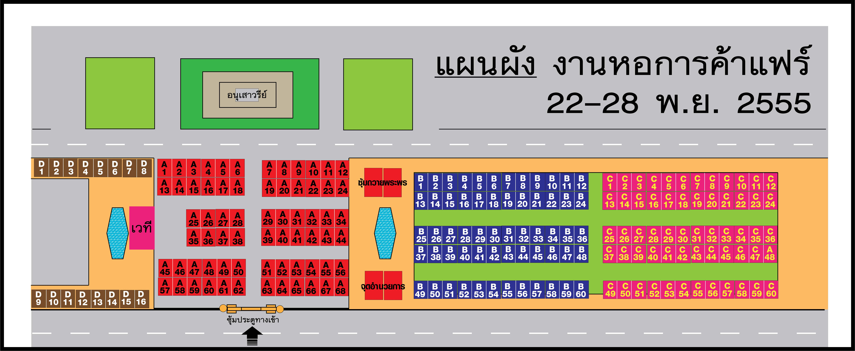
หอการค้าจังหวัดชัยภูมิ
ขอความร่วมมือจากผู้ประกอบการที่เข้าร่วมจำหน่ายสินค้า
ในงาน หอการค้าแฟร์ 22 – 28 พฤศจิกายน 2555
ณ บริเวณหน้าศาลากลางจังหวัดชัยภูมิ ดังนี้

๑.ขอความร่วมมือรักษาความสะอาด โดยดูแลภายในร้านของตัวเองเก็บขยะใส่ถุงขยะให้เรียบร้อยก่อนออกจากร้าน โดยวางไว้ตรง สถานที่ที่ทางเจ้าหน้าที่จัดไว้ให้
๒.การใช้ไฟฟ้า อย่าให้บุคคลภายนอกมาขอพ่วงต่อไฟไปใช้โดยเด็ดขาด (ควรใช้หลอดไฟตะเกียบ และเปิดใช้ได้ เฉพาะตอนเย็นเท่านั้น) ยกเว้นกรณีที่ท้องฟ้ามืด ฝนตก โดยเปิดได้ไม่เกิน ๓ ดวง
๓. กรอกข้อมูลยอดขายประจำวัน โดยทางเจ้าหน้าที่จะออกมาเก็บในวันสุดท้าย เวลา ๑๗.๐๐ น. หากเปลี่ยนแปลงจะแจ้งให้ทราบล่วงหน้า
๔. ปิดป้ายแสดงราคาสินค้า ให้ตรงกับสินค้าที่จำหน่าย ถูกต้อง และชัดเจน
๕. ร้านค้าที่เข้าร่วมงานหอการค้าแฟร์จะต้องอยู่ครบตามระยะที่กำหนด หากอยู่ไม่ครบทางหน่วยงานจะตัดสิทธิ์การเข้าร่วมงานในครั้ง ต่อๆไป

